吴起县鸿丰实业有限责任公司
年处置10万吨污油泥扩建项目
环境影响评价公众参与说明

吴起县鸿丰实业有限责任公司
二〇二一年九月

1 概述

1.1 项目概况
吴起县鸿丰实业有限责任公司年处置10万吨污油泥扩建项目位于陕西省延安市吴起县五谷城镇凤寺村老庄沟组，（厂址中心地理坐标：E108°18′41.34″，N37°1′23.74″），项目拟将原处置能力为1万t/a污油泥扩建至年处理污油泥10万吨、年处理沾染矿物油的废弃包装物及防渗布1万t。本项目总投资589万元，其中环保投资金额为200万元，占工程总投资的33.4%。

1.2公众参与情况概述
本次公众参与采用了三种方式向公众告知本项目的环境影响信息，一是通过网站全本公示方式征询公众意见与建议；二是通过报纸公示方式征询公众意见与建议；三是通过在评价范围内张贴公示，征询公众意见与建议。

2 首次环境影响评价信息公开情况

2.1 公开内容及日期
本项目委托环评时间为2021年4月12日，根据《环境影响评价公众参与办法》（生态环境部令第4号，2019年1月1日起施行），在确定环境影响报告书编制单位后7个工作日内，采取网络公示的方式进行首次环境影响评价信息公开。具体公开内容包括：（1）建设项目概况；（2）项目建设单位和联系方式；（3）环评单位名称和联系方式；（4）公正意见表的网络链接；（5）提交公众意见表的方式和途径。
公开的主要内容及日期，符合《环境影响评价公众参与办法》（生态环境部令 第4号，2019年1月1日起施行），要求，在环境影响报告书征求意见稿编制过程中，公众均可向建设单位提出与环境影响评价相关的意见。

2.2 公开方式

2.2.1 网络
本项目按照《环境影响评价公众参与办法》（生态环境部令 第4号，2019年1月1日起施行），要求，通过网络方式对项目信息进行公开，征求与该建设项目环境影响有关的意见：网络载体选取延安市信息港网站，符合《环境影响评价公众参与办法》（生态环境部令 第4号，2019年1月1日起施行），要求，项目第一次网络公示时间为2021年4月15日-2021年4月28日，公开网址为http://www.zgya.com/，网络公示截图见图2-1。
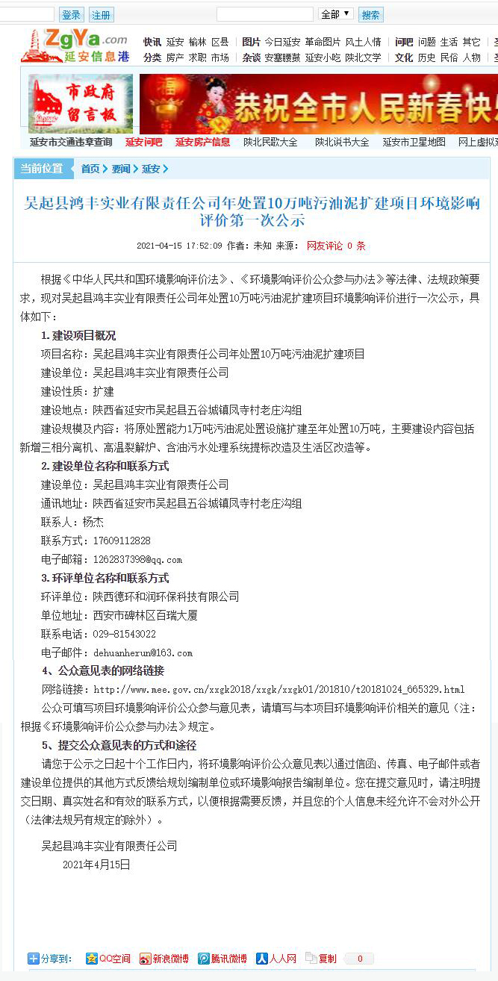
图2-1 环境影响评价第一次网站公示截图

2.2.2 公众意见情况
公众在公示期内可以通过网上下载公众参与意见表填写意见、打电话反馈或网络留言的方式来反馈对于本项目的意见。
本项目的公示期间未收到公众反馈的反对意见。

3 征求意见稿公示情况

3.1 公示内容及时限
吴起县鸿丰实业有限责任公司年处置10万吨污油泥扩建项目环境影响报告书征求意见稿编制完成后，我单位通过网络及现场张贴项目公示信息的方式将项目环境影响报告书征求意见稿的有关信息公开。
其中，吴起县鸿丰实业有限责任公司年处置10万吨污油泥扩建项目环境影响报告书征求意见稿全文的网络连接发布在延安市信息港网站（http://www.zgya.com/），关注项目的公众可以登录网站下载电子版；纸质报告书存放在（地址：陕西省延安市吴起县五谷城镇凤寺村老庄沟组吴起县鸿丰实业有限责任公司），关注项目的公众可以联系杨先生查阅纸质版报告，联系电话：17609112828，电子信箱：1262837398@qq.com。
本项目征求意见稿网络及现场公示的具体内容包括：（1）建设项目概况；（2）建设单位名称和联系方式；（3）环评单位名称和联系方式；（4）公众意见表的网络链接；（5）公众提出意见的方式和途径。征求意见稿公示时报告书主要内容基本完成，公示的具体内容符合《环境影响评价公众参与办法》（2019）要求，公示时间为2021年4月15日至2021年4月28日，共计10个工作日。

3.2 公示方式

3.2.1 网络
在环境影响报告书基本编制完成后，于2021年9月8日至2021年9月19日在延安市信息港网站（http://www.zgya.com/）上进行了《吴起县鸿丰实业有限责任公司年处置10万吨污油泥扩建项目环境报告书征求意见稿第二次信息公示》，网上二次公示截图见图3-1。
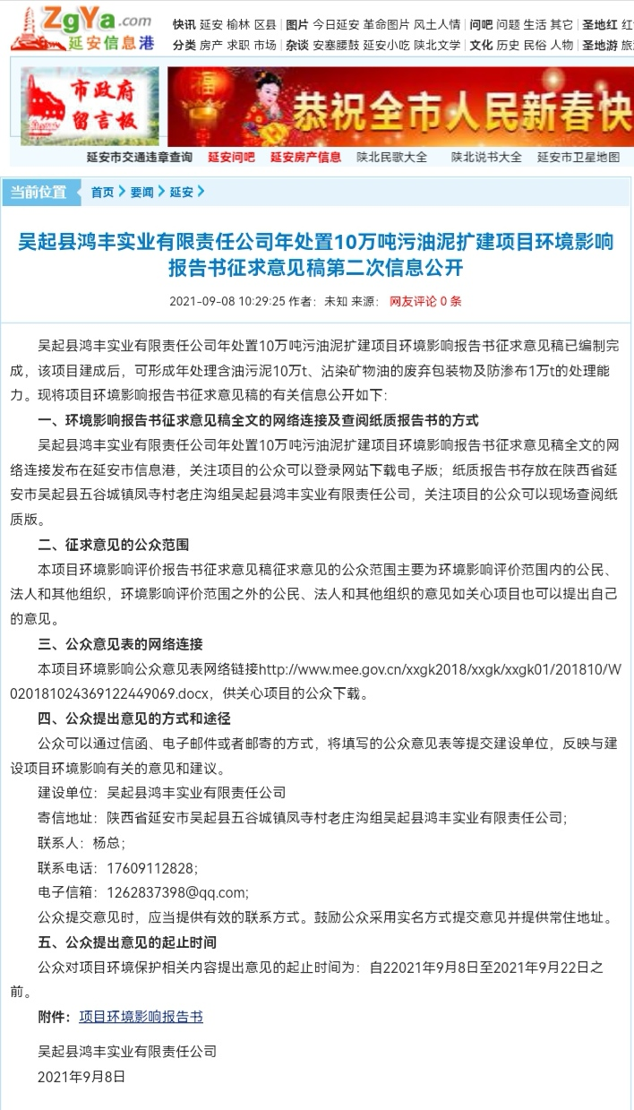
图3-1 环境影响评价第二次网站公示截图

3.2.2 报纸
在环境影响报告书征求意见稿完成后，2021年9月8日、2021年9月15日，我单位先后两次在《三秦都市报》进行了《吴起县鸿丰实业有限责任公司年处置10万吨污油泥扩建项目环境影响报告书征求意见稿第二次信息公示》，公示时间为10个工作日，符合《环境影响评价公众参与办法》（生态环境部令 第4号，2019年1月1日起施行）要求，报纸公示见图3-2。
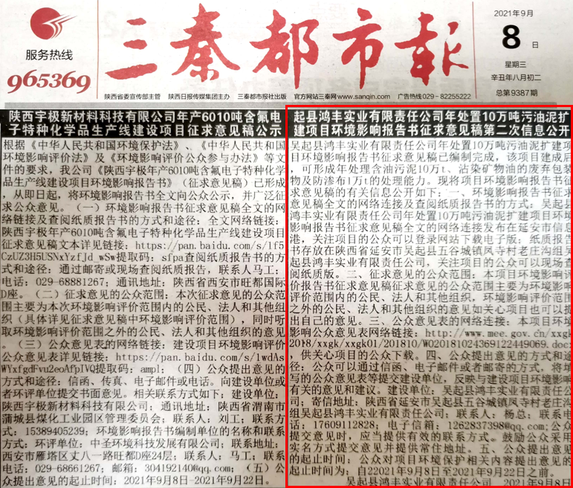
图3-2 环境影响评价登报公示（1）
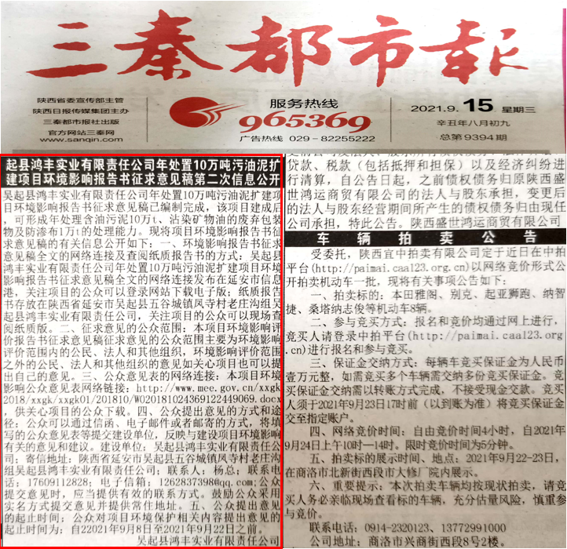
图3-2 环境影响评价登报公示（2）

3.2.3 张贴公告
在环境影响报告基本编制完成后，于2021年9月8日-9月22日在项目沿线及周围公众易于知悉的场所以张贴公告的形式进行了《吴起县鸿丰实业有限责任公司年处置10万吨污油泥扩建项目环境影响报告书征求意见稿第二次信息公开》，符合《环境影响评价公众参与办法》（生态环境部令 第4号，2019年1月1日起施行），要求。现场张贴公告照片见图3-3。
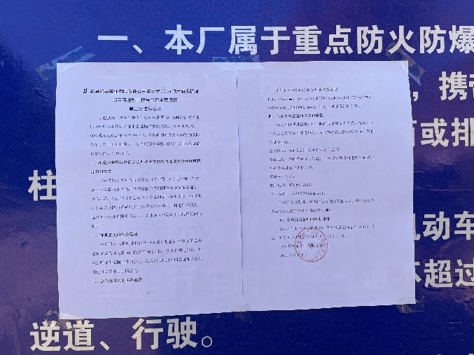 | 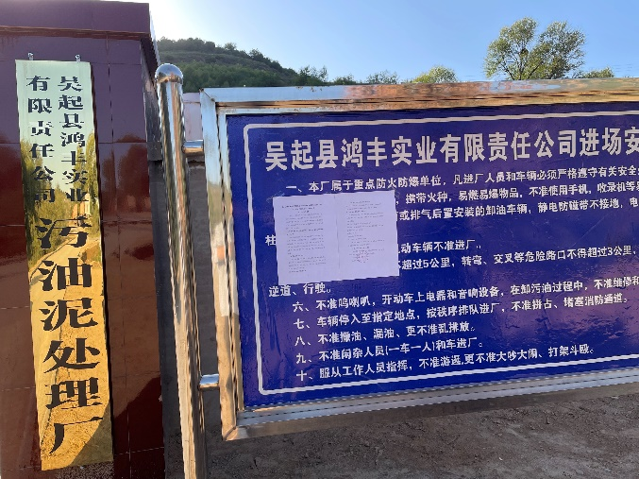
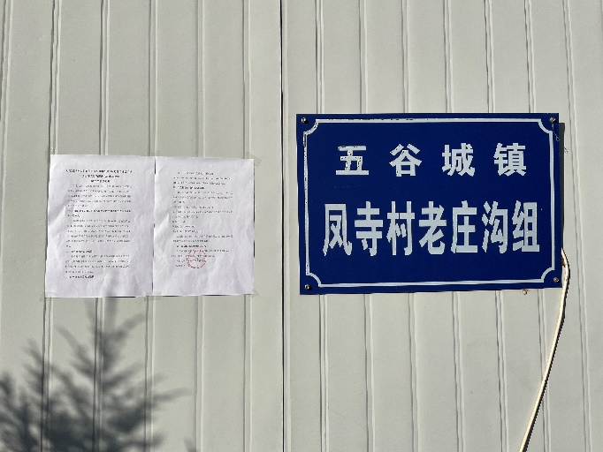 | 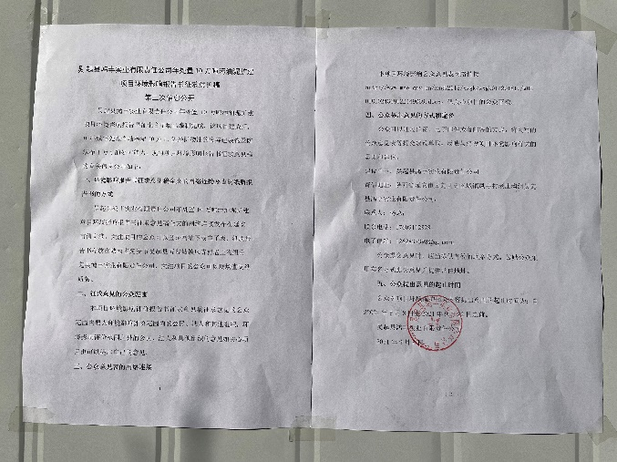

图3-3 现场张贴公告照片

3.3查阅情况
吴起县鸿丰实业有限责任公司年处置10万吨污油泥扩建项目环境影响报告书征求意见稿全文的网络连接发布在延安市信息港网站（http://www.zgya.com/），关注项目的公众可以登录网站下载电子版；纸质报告书存放在（地址：陕西省延安市吴起县五谷城镇凤寺村老庄沟组吴起县鸿丰实业有限责任公司），关注项目的公众可以联系杨先生查阅纸质版报告。
联系电话：17609112828；
邮箱：1262837398@qq.com。
本次报纸公示期间未收到公众要求查阅要求；网络公示页面附全本下载链接。

3.4公众提出意见情况
吴起县鸿丰实业有限责任公司年处置10万吨污油泥扩建项目环境影响报告书征求意见稿在网络、报纸、张贴公告征求意见期间未收到公众提出意见。

4公众意见处理情况
第一次公示和第二次公示期间均未收到公众反对意见。

5诚信承诺
我单位已按照《环境影响评价公众参与办法》（生态环境部令 第4号，2019年1月1日起施行）要求，在吴起县鸿丰实业有限责任公司年处置10万吨污油泥扩建项目环境影响报告书编制阶段开展了公众参与调查工作，我单位做出了严格落实环保措施承诺，并按照要求编制了公众参与说明。
我单位承诺：本次提交的《吴起县鸿丰实业有限责任公司年处置10万吨污油泥扩建项目环境影响报告书环境影响评价公众参与说明》内容客观、真实，未包含依法不得公开的国家秘密、商业秘密、个人隐私。如存在弄虚作假、隐瞒欺骗等情况及由此导致的一切后果由承担全部责任。

承诺单位：吴起县鸿丰实业有限责任公司
承诺时间：2021年9月26日

